FORMULARZ ZGŁOSZENIOWY
Veterinary Communication Skills Training
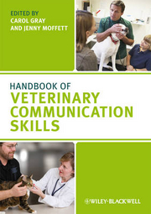

DATA ___________________
Nazwisko |  | Telefon
Imię |  | E-mail

- Jak długo uczyła się Pani/Pan języka angielskiego?

- Jakie egzaminy z języka angielskiego zdała Pani/Pan dotychczas?

- Z jakich podręczników korzystał Pan/Pani?

- Czy może Pani/Pan przynosić laptopa na zajęcia?

- Dostępność na kurs. DNI/GODZINY

- Jak ocenia Pani/Pan swój poziom językowy?

- Prosimy o zaznaczenie preferowanego rodzaju kursu:
- Kurs grupowy
- Kurs indywidualny

Needs Analysis
Write at least 150 words
Describe:
- Yourself, how often and in which situations you use English in your everyday life
- The reasons for which you need to attend Veterinary Communication Skills Training
- Your expectations about the course, what you would like to learn
- Describe the biggest challenge you have ever had considering work or university environment

ENJOY !

Please send the filled file to City English at sekretariat@cityenglish.pl

